Wstawianie obrazów na stronę. Konstruowanie tabel.

Zapoznaj się z materiałami dostępnymi pod poniższymi odnośnikami:

[Obrazki](https://www.w3schools.com/html/html_images.asp) [Tabele](https://www.w3schools.com/html/html_tables.asp)

6.1: Przygotuj szkielet strony zapisując go pod nazwą cw61.html. Strona ma poprawnie obsługiwać język polski i polskie znaki. Dodaj tytuł dla strony: OBRAZY. Następnie:

* Korzystając z serwisu [Wikimedia Commons](https://commons.wikimedia.org/wiki/Mountains) pobierz 4 obrazy pokazujące polskie góry, zapisując je w folderze, w którym umieściłeś dokument
* Umieść wszystkie obrazy na swojej stronie w taki sposób, aby wyświetlały się w jednym wierszu.
* Za pomocą składni języka HTML ustal ich szerokość na 150 pikseli. Do każdego z nich dodaj wymagany atrybut alt wpisując jako wartość odpowiednio: obrazek1, obrazek2, obrazek3 i obrazek4.
* Dodaj nad obrazkami nagłówek poziomu 3 z treścią: Polskie piękne góry.
* Zawartość nagłówka i obrazki wyrównaj względem środka strony.
* Dodaj jasne (odcień niebieskiego) tło dla całej strony.
* Wypisz w kolejnych liniach poniżej obrazków nazwy polskich łańcuchów górskich (min. 3).
* Ustal dla całej strony czcionkę MS Comic Sans.
* Przenieś obrazki do folderu IMG.
* Popraw składnię HTML tak, aby obrazki wyświetlały się poprawnie.
* Utwórz ze swoich obrazków hiperłącza w taki sposób, aby po kliknięciu na obrazek pokazywał się on w nowym oknie w oryginalnym rozmiarze.
* Zamień tekst prezentujący nazwy polskich łańcuchów górskich na hiperłącza do stron z informacjami o tych górach, np. [Tatry](https://pl.wikipedia.org/wiki/Tatry)

6.2: Przygotuj szkielet strony zapisując go pod nazwą cw62.html. Strona ma poprawnie obsługiwać język polski i polskie znaki. Dodaj tytuł dla strony: MAPA. Następnie:

* Przygotuj obrazek o wymiarach 100x100 pikseli. Utwórz na nim wzór szachownicy składającej się z czterech pól w kolorach czarnym i czerwonym. Zapisz go pod nazwą szach.png;
* Wstaw go na stronę wyśrodkowując względem okna przeglądarki;
* Utwórz z obrazka mapę odsyłaczy w taki sposób, aby:

1. lewy górny kwadrat był odsyłaczem do strony https://zst.pulawy.pl/ (otwarcie w nowym oknie)
2. prawy górny kwadrat był odsyłaczem do dokumentu cw62.html (otwarcie w nowym oknie)
3. lewy dolny kwadrat był odsyłaczem do obrazka szach.png (otwarcie w nowym oknie)
4. prawy dolny kwadrat był odsyłaczem do dowolnego obrazka z zadania 1 (otwarcie strony w tym samym oknie)

* Dodaj po obrazkiem nagłówek stopnia 2 o zawartości: Mapa odsyłaczy.

6.3: Przygotuj szkielet strony zapisując go pod nazwą cw63.html. Strona ma poprawnie obsługiwać język polski i polskie znaki. Dodaj tytuł dla strony: TABELA. Następnie:

* Przygotuj szkielet tabeli składającej się z 4 kolumn i 5 wierszy;
* Połącz wszystkie komórki w pierwszym wierszu i ustal formatowanie jej zawartości:

1. tło: dowolny jasny odcień zielonego
2. krój czcionki: MS Comic Sans
3. rozmiar tekstu: 14pt
4. położenie tekstu: centralnie w komórce
5. umieść tekst: Dane pracowników

* Drugi wiersz wypełnij kolejno napisami: LP, Nazwisko i imię, Zawód, Miejsce urodzenia i ustal jego formatowanie:

1. krój czcionki: Courier
2. rozmiar tekstu: 12pt
3. kolor tekstu: #00001a

* Połącz trzy dolne komórki w ostatniej kolumnie i ustal formatowanie:

1. tło komórki: żółte
2. krój czcionki: Segoe UI
3. rozmiar tekstu: 10pt
4. wyrównywanie tekstu: centralne
5. treść komórki: Pulawy

* Kolumnę Zawód wypełnij danymi: Elektryk, Mechanik, Informatyk
* Kolumnę LP wypełnij danymi: 1, 2, 3
* Kolumnę Nazwisko i imię wypełnij danymi: podaj imiona i nazwiska trzech kolegów,koleżanek uczących się w trzech różnych zawodach
* Dopasuj szerokości poszczególnych kolumn do ich zawartości;
* Dodaj obramowania do wszystkich komórek.

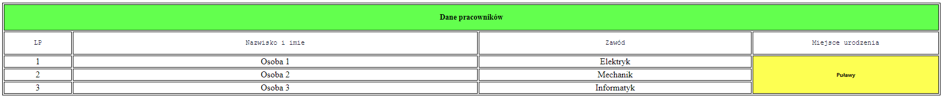

6.4: Korzystając z poznanych znaczników języka HTML przygotuj dokument cw64.html, w którym zakodujesz poniższą tabelę wraz z odpowiednimi wpisami:

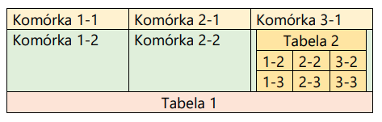

Ustawienia dla tabeli 1:

* odstępy między komórkami (border-spacing) 6 pikseli
* odstępy komórek od granic tabeli (padding) 10 pikseli
* czcionka rozmiar 12pt, krój Segoe UI, kolor „navy”,
* kolor tła komórek tabeli:

I. wiersza pierwszego – dowolny odcień żółtego;

II. wiersza drugiego – dowolny odcień zielonego;

III. wiersza trzeciego – dowolny odcień brązowego;

Ustawienia dla tabeli 2

* odstępy między komórkami (border-spacing) 10 pikseli
* odstępy komórek od granic tabeli (padding) 5 pikseli
* czcionka rozmiar 10pt, krój Segoe UI, kolor „green”,
* kolor tła całej tabeli – dowolny odcień żółtego

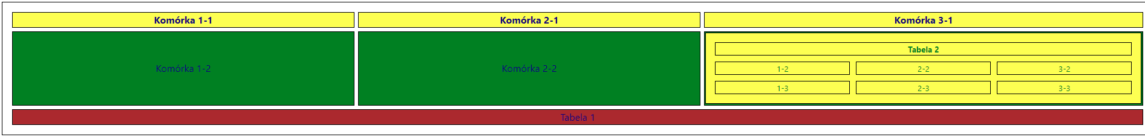

DLA CHĘTNYCH NA OCENĘ CELUJĄCĄ:

6.5: Korzystając z poznanych znaczników języka HTML przygotuj dokument cw65.html, w którym zakodujesz poniższą tabelę wraz z odpowiednimi wpisami.

* W tabelach 1,2,3 odstępy między komórkami: 4px
* Czcionka dla napisów Segoe UI

Krok 1:

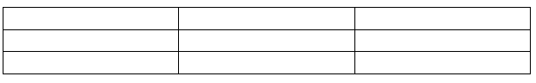

Krok 2:

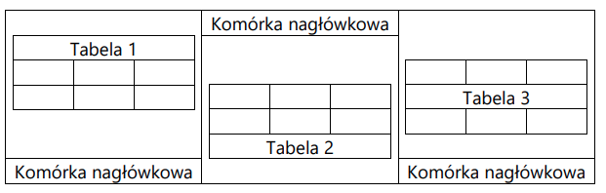

Krok 3:

